Van de Diaconie

Beste mensen,

De ontvangen **collecten** **in december** zijn:

1 dec Kerk in Actie project Z 017881 € 175,45  
 8 dec Kerk in Actie project Z 009401 € 263,95  
15 dec Diaconie € 211,55  
22 dec PKN / Jonge generaties € 181,25  
24 dec Diaconie € 200,85  
24 dec Kinderen Oekraïne (Kruispunt) € 288,10  
25 dec Kinderen in de knel - KiA project Z 017881 € 394,75  
29 dec Diaconie € 342,10  
  
Via Bank is € 360,00 ontvangen en dat wordt verdeeld over deze doelen.  
Voor onze Kerk is € 1.771,95 ontvangen.

De diaconale **Kerstactie** heeft dit jaar € 2.790,00 opgebracht en inmiddels is er dan ook € 930,00 aan de drie doelen gedoneerd.  
De doelen waren *Stem in de Stad in Haarlem* en de *Voedselbank in Velsen*. Het derde doel was *Kerk in Actie - Hulp aan kinderen in Oekraïne*.  
  
Ter informatie deel ik graag een gedeelte uit hetgeen de PKN - Kerk in Actie recentelijk publiceerde over de hulp die zij mede door uw giften kunnen bieden.  
  
*Verwoeste huizen, een ontwrichte infrastructuur en nauwelijks warmte en elektriciteit. De grootschalige oorlog in Oekraïne gooide het leven en de toekomst van veel inwoners volledig overhoop. Kerk in Actie werkt samen met kerken en hulporganisaties in Oekraïne die ontheemden en slachtoffers van de oorlog blijven helpen.  
Regionale hulpcentra geven kwetsbare kinderen en gezinnen voedsel, tijdelijk onderdak en psychosociale ondersteuning.*

***Wanneer en hoe biedt Kerk in Actie noodhulp?****Iedere dag worden er mensen getroffen door geweld en (natuur)rampen. Ze moeten op zoek naar een veilige plek om te overleven. Via een internationaal netwerk van kerken en organisaties kan Kerk in Actie op veel plekken in de wereld snel noodhulp bieden en hulp bij wederopbouw.*

***Overleven na een ramp****Overal in de wereld kunnen mensen onverwacht getroffen worden door rampen. Dat kunnen natuurrampen zijn, oorlog en geweld of een epidemie. Hun leven staat plotseling op de kop. Ze hebben gebrek aan voedsel, schoon drinkwater, hygiëne, medische zorg, onderdak, of ze hebben geen bron van inkomsten meer. Basale middelen om te overleven ontbreken ineens.*

***Overheid biedt onvoldoende hulp****Zeker als de ramp of de verwoesting heel groot is, is het voor de overheid in het betreffende land niet altijd mogelijk om noodzakelijke hulp te bieden. In situaties van oorlog en geweld biedt een overheid soms onvoldoende hulp aan de eigen bevolking of wordt daarin belemmerd. Soms moeten mensen zelfs hun woonplaats ontvluchten. Als mensen eenmaal op de vlucht zijn, raken ze al gauw hulpbehoevend als ze lange tijd geen bron van inkomsten meer hebben.*

***Welke keuzes maakt Kerk in Actie?****Vanzelfsprekend moet Kerk in Actie keuzes maken bij het bieden van noodhulp. Allereerst moet er in het betreffende land een lokaal netwerk zijn om hulp te kunnen bieden. Daarnaast moet er ook draagvlak in Nederland zijn om voor de ramp te geven. Als rampen goed zichtbaar in de media komen, is het makkelijker om er geld voor te werven.****Hulp aan de meest kwetsbaren****De hulp die Kerk in Actie via haar netwerk biedt is voor de meest kwetsbare mensen in nood: vaak zijn dit ouderen, gehandicapten, zwangere en zogende vrouwen en kinderen. De hulp is onpartijdig, neutraal, onafhankelijk en niet gekoppeld aan religie of afkomst.*

***Wat voor noodhulp ontvangen mensen?****Bij noodhulp gaat het om het bieden van eerste levensbehoeften: voedsel, schoon drinkwater, onderdak, zorg voor hygiëne en gezondheid. Mensen krijgen noodhulppakketten die passen bij hun situatie en gezinssamenstelling. Iedereen wordt gelijk behandeld. In een iets later stadium gaat het ook om herstel van onderwijs aan kinderen en jongeren en culturele activiteiten, die mensen in staat stellen hun trauma’s te verwerken. De kracht van kerken is dat zij ook gewend zijn aandacht besteden aan de geestelijke nood van de getroffenen.*

***Waarom kiest Kerk in Actie voor deze aanpak?****Kerk in Actie is in staat om kerken wereldwijd te koppelen aan professionele (nood)hulporganisaties. Wereldwijd zijn we samen de kerk in actie. We delen ons geloof én we geloven in delen. Voor God is ieder mens gelijk. Ieder mens kan door een ramp getroffen worden. God geeft ons de opdracht om te kijken naar mensen die kwetsbaar zijn, ongeacht hun achtergrond. Een ramp raakt ons allemaal. Niemand mag er alleen voor staan.*

Ik ben blij u te kunnen melden dat onze diaken Simone Meulenbelt de functie van **secretaris van ons College** van Diakenen op zicht heeft willen nemen.  
En ja, wij zijn nog steeds op zoek naar een nieuwe diaken en bij voorkeur uit ons gemeentedeel Velserbroek. En of hij of zij dan te zijner tijd voorzitter zou willen worden ….

Vorige maand ben ik vergeten om melding te maken van het feit dat er door ons een **begroting voor 2025** is opgesteld en deze is eind november goedgekeurd door de Kerkenraad en kort daarna ook akkoord bevonden door het CCBB (Classicale College voor de Behandeling van Beheerszaken Noord-Holland - PKN).

Hieronder een kort overzicht en mocht u nader geïnformeerd willen worden dan kunt u natuurlijk altijd contact met mij opnemen.

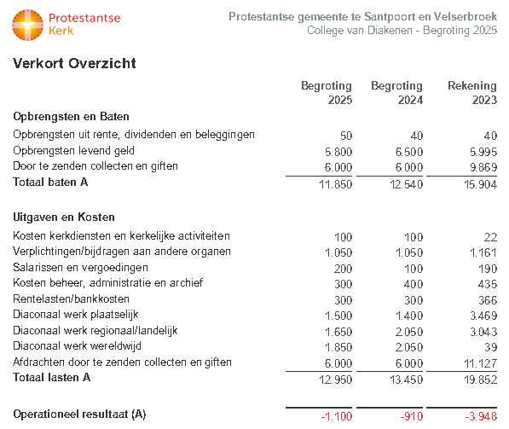

*Namens de Diaconie, Jan Bothof*